T.C.
SAMSUN ÜNİVERSİTESİ
TEKNİK BİLİMLER MESLEK YÜKSEKOKULU
YAZILIM, UYGULAMA GELİŞTİRME VE ÇÖZÜMLEME BÖLÜMÜ
ÖN-YÜZ YAZILIM GELİŞTİRME PROGRAMI

GÖNÜL KÖPRÜSÜ: NESİLLER ARASI DAYANIŞMA AĞI

İLERİ WEB TASARIMI FİNAL PROJE ÖDEVİ

Hazırlayan
251081008 – HÜSEYİN ORHAN KIRTAY

Ödev Danışmanı
Öğr. Gör. Ferhat PERÇİN

SAMSUN – 2026

ÖDEV TANITIM FORMU

YAZAR ADI SOYADI | : | HÜSEYİN ORHAN KIRTAY
ÖDEVİN DİLİ | : | Türkçe
ÖDEVİN ADI | : | GÖNÜL KÖPRÜSÜ
BÖLÜM | : | Yazılım, Uygulama Geliştirme ve Çözümleme
PROGRAM | : | Ön-Yüz Yazılım Geliştirme
ÖDEVİN TÜRÜ | : | Final
ÖDEVİN TES. TARİHİ | : | 04.06.2026
SAYFA SAYISI | :
ÖDEV DANIŞMANI | : | Öğr. Gör. Ferhat PERÇİN

BEYAN
Bu projenin hazırlanmasında bilimsel ahlak kurallarına uyulduğu, başkalarının ederlerinden yararlanılması durumunda bilimsel normlara uygun olarak atıfta bulunulduğu, kullanılan verilerde herhangi tahrifat yapılmadığını, ödevin/projenin herhangi bir kısmının bu üniversite veya başka bir üniversitedeki başka bir ödev/proje olarak sunulmadığını beyan eder, aksi durumda karşılaşacağım cezai ve/veya hukuki durumu kabul eder; ayrıca üniversitenin ilgili yasa, yönerge ve metinlerini okuduğumu beyan ederim.

04.06.2026
HÜSEYİN ORHAN KIRTAY
KABUL VE ONAY SAYFASI

251081008 numaralı HÜSEYİN ORHAN KIRTAY’ın GÖNÜL KÖPRÜSÜ adlı çalışması, benim tarafımdan Final ödevi olarak kabul edilmiştir.

Ferhat Perçin
Öğretim Görevlisi

ÖZET
Günümüzde dijitalleşmenin hız kazanmasıyla birlikte, özellikle 50 yaş ve üzeri bireylerin sosyal hayata katılımında ve günlük ihtiyaçlarının karşılanmasında kuşaklar arası iletişim kopuklukları ve dezavantajlı durumlar yaşanabilmektedir. "Gönül Köprüsü" projesi, Samsun ilinde yaşayan ve sosyal desteğe ihtiyaç duyan 50 yaş ve üzeri yalnız bireyleri, toplumsal dayanışma bilinciyle hareket eden gönüllü gençler ve üniversite öğrencileriyle tek bir dijital çatı altında buluşturmayı hedefleyen yenilikçi bir sosyal sorumluluk platformudur.
Projenin temel amacı; sağlık kuruluşlarında refakat süreçleri, ev içi ufak tamirat ve düzenleme ihtiyaçları, dijital okuryazarlık eğitimleri ve kuşaklar arası etkileşimi artıran sosyal sohbet etkinlikleri gibi çeşitli destek taleplerini sistematize etmektir. Bu yapı, ihtiyaç sahipleri ile gönüllüler arasında güvenilir, denetlenebilir, hızlı ve erişilebilir bir "köprü" kurmayı sağlamaktadır. Bu doğrultuda geliştirilen dijital web platformu, kullanıcı deneyimi (UX) ve kullanıcı arayüzü (UI) tasarım standartları en ince ayrıntısına kadar gözetilerek; hedef kitlenin dijital yetkinlik seviyelerine uygun, minimalist, tipografik olarak net ve yüksek erişilebilirlik (accessibility) odaklı bir mimaride tasarlanmıştır.
Teknik altyapı ve yazılım mimarisi bağlamında proje, modern Ön-Yüz (Front-End) teknolojileri kullanılarak inşa edilmiştir. Dış kütüphanelere olan mutlak bağımlılığı kırmak ve sürdürülebilir bir kurumsal kimlik bütünlüğü sağlamak amacıyla projeye özgü bağımsız CSS mimarileri (gonul-koprusu-custom.css) sıfırdan geliştirilmiştir. Platform içerisindeki bilgi kartları, başarı hikayeleri ve başvuru formları; dinamik görsel hizalama teknikleri (object-fit: cover adaptasyonları) ve esnek ızgara sistemleri (Grid/Flexbox) ile tüm mobil ve masaüstü cihazlara tam duyarlı (100% Responsive) olarak entegre edilmiştir. Ayrıca tüm kodlama, hata ayıklama ve tasarım iyileştirme süreçleri Versiyon Kontrol Sistemleri (Git) ile düzenli olarak kayıt altına alınmış, profesyonel mühendislik disiplinlerine ve akademik dokümantasyon standartlarına (APA 7) eksiksiz uyum sağlanmıştır.
Sonuç olarak "Gönül Köprüsü", yalnızca işlevsel bir web arayüzü olmanın ötesine geçerek; toplumdaki tecrübeli bireylerin yaşam kalitesini artırmayı, genç nesillerde saha gönüllülüğü bilincini pekiştirmeyi ve modern teknolojiyi kullanarak dijital dayanışma kültürünü sürdürülebilir bir modelle topluma sunmayı başaran, yüksek sosyal etkiye sahip kapsamlı bir teknoloji projesidir.
Anahtar Kelimeler: Sosyal Sorumluluk, Dijital Dayanışma, Ön-Yüz Yazılım Geliştirme, Gönüllülük Yönetimi, Kullanıcı Deneyimi (UX), Kuşaklararası İletişim, Duyarlı Web Tasarımı.

İçindekiler
Ön Söz ..................................................................................................... 1
Giriş ......................................................................................................... 2
1. Anasayfa (index.html) .......................................................................... 3
2. Hakkımızda (about.html) ....................................................................... 5
3. Etkinlikler ve Destek Talepleri (course.html) ........................................ 7
4. Talep ve Etkinlik Detayı (course.details.html) ..................................... 9
5. Haberler (blog.html) ........................................................................... 10
6. Haber Detayı (blog_single.html) ........................................................ 12
7. Kahraman Gönüllülerimiz (instructor.html) ......................................... 14
8. Gönüllü Profil Detayı (ins_details.html) ............................................. 16
9. Sıkça Sorulan Sorular (faq.html) ....................................................... 18
10. Kişisel Verilerin Korunması (kvkk.html) ............................................ 19
11. Sisteme Giriş (girisYap.html) ............................................................ 20
12. Hesabım (hesabim.html) .................................................................. 21
13. Hata Sayfası (404.html) .................................................................... 23
14. İletişim ve Başvuru (contact.html) ................................................... 24
15. İletişim Formu İşleyicisi (contact.php) ............................................. 26
16. İşlem Başarılı Bildirim (thank-you.html) ........................................... 27
17. CSS Mimarisi ..................................................................................... 28
18. Sonuç ve Değerlendirme ................................................................. 30
Kaynakça ................................................................................................ 32
Ekler ........................................................................................................ 33

ÖN SÖZ
Günümüzde teknolojinin hızla gelişmesi, insan hayatını birçok yönden kolaylaştırırken, özellikle ileri yaştaki bireylerin dijital dünyadan ve sosyal hayattan izole olmasına da zemin hazırlayabilmektedir. Bu bağlamda, yazılım teknolojilerini sadece ticari bir araç olarak değil, toplumsal bir fayda ve dayanışma köprüsü olarak kullanmak en büyük motivasyonum olmuştur.

Geliştirmiş olduğum "Gönül Köprüsü: Nesiller Arası Dayanışma Ağı" projesi, Samsun'da yaşayan 50 yaş ve üzeri büyüklerimizin günlük yaşamlarını kolaylaştırmak, sosyal izolasyonlarını kırmak ve onları kalbi iyilikle çarpan gönüllü gençlerimizle dijital bir platformda buluşturmak amacıyla tasarlanmıştır. Bu proje, bir yazılım ürünü olmanın ötesinde, nesiller arası sevgi ve saygı bağlarını güçlendirmeyi hedefleyen bir dijital sosyal sorumluluk hareketidir.

Bu projenin fikir aşamasından kodlama ve arayüz (UI/UX) tasarım süreçlerinin sonuna kadar akademik vizyonuyla bana yol gösteren, kıymetli bilgi ve tecrübelerini esirgemeyen saygıdeğer danışman hocam Öğr. Gör. Ferhat PERÇİN’e en içten teşekkürlerimi sunarım. Ayrıca, eğitim hayatım boyunca bana destek olan Samsun Üniversitesi Teknik Bilimler Meslek Yüksekokulu akademisyenlerine ve her zaman yanımda olan aileme şükranlarımı bir borç bilirim.

GİRİŞ
Projenin Çıkış Noktası ve Temel Amacı Günümüzde dijitalleşme ve teknolojik ilerlemeler hayatın her alanına entegre olurken, yaşlı nüfusun bu dijital dönüşümün gerisinde kalması, sosyal izolasyon ve kuşaklar arası iletişim kopukluğu gibi temel sosyolojik problemleri beraberinde getirmektedir. "Gönül Köprüsü: Nesiller Arası Dayanışma Ağı" projesi, bu toplumsal boşluğu doldurmak amacıyla dijital bir köprü işlevi görmek üzere tasarlanmıştır. Sürdürülebilir Kalkınma Amaçları (SKA 3: Sağlıklı Bireyler, SKA 10: Eşitsizliklerin Azaltılması) temel alınarak geliştirilen bu proje; 50 yaş ve üzeri bireylerin günlük yaşamlarını kolaylaştırmayı, onların sosyal hayata katılımını artırmayı ve yardımsever genç gönüllülerle güvenli bir dijital ekosistemde buluşmalarını sağlamayı nihai amaç olarak belirlemiştir.
Hedef Kitle Analizi ve Arayüz (UI/UX) Felsefesi Projenin hedef kitlesi iki ana gruptan oluşmaktadır: Sosyal desteğe ihtiyaç duyan 50 yaş üstü bireyler ve bu desteği sağlamaya gönüllü olan gençler. Bu demografik çeşitlilik, web projesinin kullanıcı deneyimi (UX) ve kullanıcı arayüzü (UI) tasarımında çift yönlü bir strateji izlenmesini zorunlu kılmıştır. İleri yaş grubundaki kullanıcıların dijital okuryazarlık seviyeleri ve olası görme/algısal kısıtlılıkları göz önüne alınarak; erişilebilirlik (A11y) standartlarına uygun, yüksek kontrastlı, okunaklı (büyük tipografi) ve karmaşık alt menülerden arındırılmış bir arayüz felsefesi benimsenmiştir. Gönüllü gençler için ise modern, dinamik ve mobil cihazlarda (Responsive) kusursuz çalışan esnek bir mimari inşa edilmiştir.
Hedef Yöntem ve Çözüm Modeli Projede belirlenen hedeflere ulaşmak için "Dijital Eşleştirme ve Talep Yönetimi" yöntemi benimsenmiştir. Sistem, ihtiyaç sahibi bireylerin alışveriş, hastane refakati, sıcak sohbet veya dijital eğitim gibi spesifik konularda "Destek Talebi" oluşturabilmesine ve gönüllülerin bu taleplere yanıt verebilmesine olanak tanıyacak bir akış üzerine kurgulanmıştır. Bu etkileşimlerin sağlıklı yürütülebilmesi için Front-End (Ön-Yüz) mimarisinde, kullanıcıları doğru formlara yönlendiren ve güven veren bir navigasyon hiyerarşisi uygulanmıştır.
Geliştirme Ortamı, Kullanılan Diller ve Teknolojiler Projenin kodlanması, hata ayıklanması (debugging) ve versiyonlanması süreçlerinde geliştirme ortamı olarak Visual Studio Code (VS Code) tercih edilmiştir. Projenin yapı taşları aşağıdaki diller ve teknolojiler ile örülmüştür:
- HTML5: Arama motoru optimizasyonu (SEO) ve erişilebilirlik gereksinimlerini karşılamak adına, sayfaların iskelet yapısı tamamen semantik (anlamsal) etiketler (örneğin; <section>, <nav>, <article>) kullanılarak inşa edilmiştir.
- JavaScript (ES6) ve jQuery: Platform üzerindeki dinamik kullanıcı etkileşimleri, "Preloader" animasyonları, modal pencereler (popup) ve DOM (Belge Nesne Modeli) manipülasyonları için istemci tarafı (client-side) betik dilleri kullanılmıştır.
- PHP: Sistemdeki formların (İletişim ve Başvuru) arka uç (Back-End) veri iletimini, XSS gibi siber güvenlik açıklarına karşı korunmasını ve e-posta sunucu rotalamalarını gerçekleştirmek amacıyla yapılandırılmıştır.
- Gelecek Mimari Planlaması: Mevcut statik ve hafif Front-End yapısının, ileriye dönük olarak ASP.NET Core MVC mimarisine entegre edilmesi ve kullanıcı veritabanının ilişkisel bir PostgreSQL mimarisi üzerinde tutulması, projenin ölçeklenebilirliği (scalability) açısından hedeflenmiştir.
Özgün CSS Mimarisi ve Tasarım Sistemi (Design System) Projenin görsel kimliğini yansıtmak ve mevcut kütüphanelerin (Bootstrap vb.) hantal yapılarını optimize etmek amacıyla projeye özgü bir CSS mimarisi geliştirilmiştir. Kök dizinde oluşturulan gonul-koprusu-custom.css dosyası üzerinden;
- CSS Değişkenleri (:root) kullanılarak markanın "Enerji Turuncusu" ve "Güven Mavisi" renkleri evrenselleştirilmiş, sayfa genelinde renk bütünlüğü sağlanmıştır.
- Sayfa yerleşimleri, modern web'in temel dinamiklerinden olan Flexbox ve CSS Grid mimarileri ile oluşturulmuş, bu sayede farklı ekran çözünürlüklerinde (Cross-Device) sıvı (fluid) bir tasarım elde edilmiştir.
- Standart ve anlamsız yükleme çarkları yerine, CSS @keyframes kuralı ile sadece kod kullanılarak vektörel ikonlara "Nefes Alan Kalp Atışı (Pulse)" gibi psikolojik olarak rahatlatıcı mikro animasyonlar kodlanmıştır.
- Hazır şablonlardan gelen ezici (override) CSS kodları izole edilmiş, performans kaybı yaşatmadan "Clean Code (Temiz Kod)" prensipleriyle CSS hiyerarşisi baştan yazılmıştır.

Proje Dosya Mimarisi ve Klasör Hiyerarşisi Projenin sürdürülebilirliğini (maintainability) sağlamak, kod karmaşasını (spaghetti code) önlemek ve takım çalışmasına uygun bir zemin hazırlamak amacıyla standartlara uygun modüler bir dosya hiyerarşisi kurgulanmıştır.
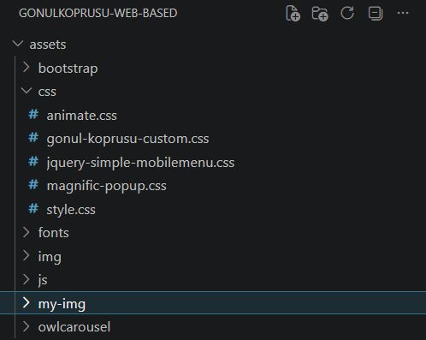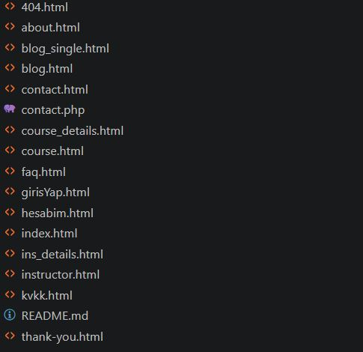

Görselde sunulan dosya ağacında görüldüğü üzere, projenin kök dizininde (root) platformu oluşturan temel yönlendirme ve arayüz dokümanları (index.html, about.html, contact.html vb.) ile form veri iletimini sağlayan contact.php dosyası konumlandırılmıştır. Projenin tüm bağımlılıkları, dış kütüphaneleri ve statik varlıkları ise assets (varlıklar) klasörü altında sistematik olarak kategorize edilmiştir:
- css: Sayfaların genel stil kurallarını belirleyen style.css dosyasının yanı sıra, projeye özgü tasarım sisteminin (Design System) inşa edildiği gonul-koprusu-custom.css ve animate.css gibi dış kaynaklı animasyon kütüphaneleri bu dizinde barındırılmaktadır.
- js: Platformun dinamik özelliklerini ve DOM manipülasyonlarını gerçekleştiren betik (script) dosyaları bu klasörde toplanmıştır.
- bootstrap & owlcarousel: Projenin mobil uyumluluğunu sağlayan Bootstrap iskeleti ve kaydırılabilir içerik kartları (slider) için kullanılan Owl Carousel kütüphanesi kendi yalıtılmış klasörlerinde tutulmuştur.
- img & my-img: Projenin arayüzünde kullanılan şeffaf vektörel görseller, kurumsal logolar ve yapay zekâ destekli üretilen optimize edilmiş fotoğraflar (webp/png/jpg formatlarında) bu dizinlerde yapılandırılmıştır.

1. ANASAYFA (index.html)
Anasayfa, projenin vitrini niteliğinde olup; kullanıcıyı karşılayan, kurumsal kimliği yansıtan ve platformun temel fonksiyonlarına erişimi kolaylaştıran bir mimari ile tasarlanmıştır.
1.1. Genel Sayfa Yapısı ve Navigasyon (Navbar)
Web sayfasının en üst bölümünde yer alan navigasyon menüsü, "ödev yazım kılavuzu_2025_3.pdf" dokümanındaki yerleşim standartlarına uygun olarak tasarlanmıştır. Bu bölümde;
- Logo Bölümü: col-20 ızgara yapısı kullanılarak sol tarafa konumlandırılmış ve Gönül Köprüsü marka ismi semantik <h3> etiketi ile vurgulanmıştır.
- Menü Yapısı: Ana navigasyon, main-menu ID'si ile tanımlanmış olup; Ana Sayfa, Hakkımızda, Etkinlikler ve İletişim gibi temel modüllere hızlı erişim sağlamaktadır.
- Eylem Butonları: Sağ tarafta d-none d-xl-block sınıfı ile masaüstü görünümde aktif olan, kullanıcı girişini ve gönüllülük başvurusunu hızlandıran 3'lü buton mimarisi (Giriş Yap, Gönüllü Ol, Hesabım) tasarlanmıştır.
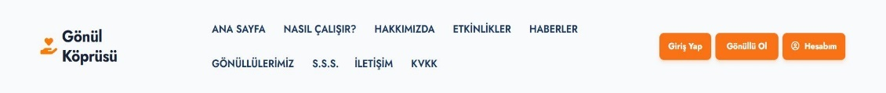
1.2. Hero Bölümü (Karşılama Ekranı)
Sistemin ilk izlenimini oluşturan Hero alanı, arka plan görseli ve etkileşimli içerik ile desteklenmiştir. home_bg sınıfı kullanılarak oluşturulan bu alanda;
- Başlıklandırma: Projenin temel mottosu olan "Nesiller Arası Dayanışma Ağı" kavramı <h1> etiketi ile öne çıkarılmıştır.
- CTA (Call to Action): "Destek Talebi Oluştur" ve "Gönüllü Başvurusu" butonları, kullanıcıyı doğrudan aksiyona yönlendirmek üzere yüksek kontrastlı bir tasarım diliyle (btn_one sınıfı) entegre edilmiştir.
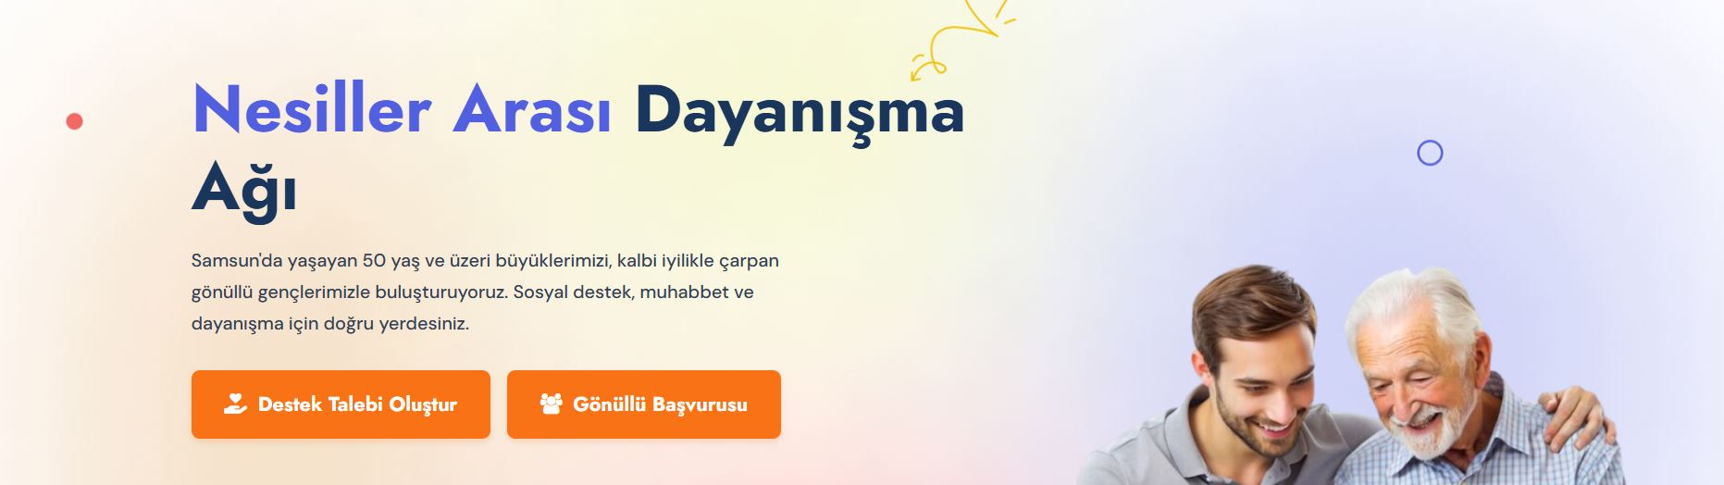
1.3. İstatistiksel Veri Gösterimi (Counter Area)
Platformun güvenilirliğini ve toplumsal etki gücünü nicel verilerle sunmak amacıyla count_area bileşeni kullanılmıştır. Bu bölümde;
- Aktif gönüllü sayısı, destek alan bireyler ve tamamlanan talepler gibi veriler, kullanıcıda "sosyal kanıt" (social proof) oluşturacak şekilde görselleştirilmiştir.
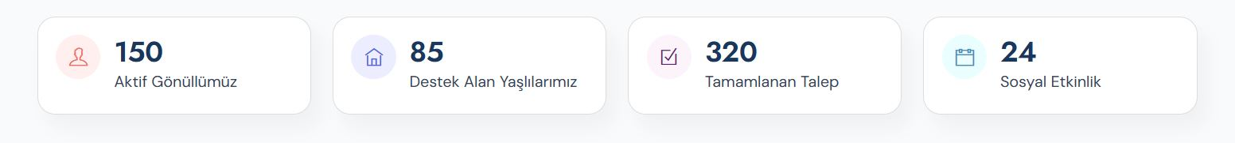
1.4. Destek Türleri ve Servisler
Kullanıcının platformda hangi alanlarda destek alabileceğini veya verebileceğini görmesi için "Hangi Konularda Destek Sağlıyoruz?" başlığı altında bir servis ızgarası (Grid) oluşturulmuştur.
- Bu yapı col-lg-3 sınıfları ile dörtlü sütun düzeninde tasarlanarak, alıcı ve vericilerin hizmet türlerine göre kategorize edilmesi sağlanmıştır.
- wow fadeInUp animasyon kütüphanesi kullanılarak, sayfa aşağı kaydırıldığında etkileşimli ve modern bir geçiş sağlanmıştır.
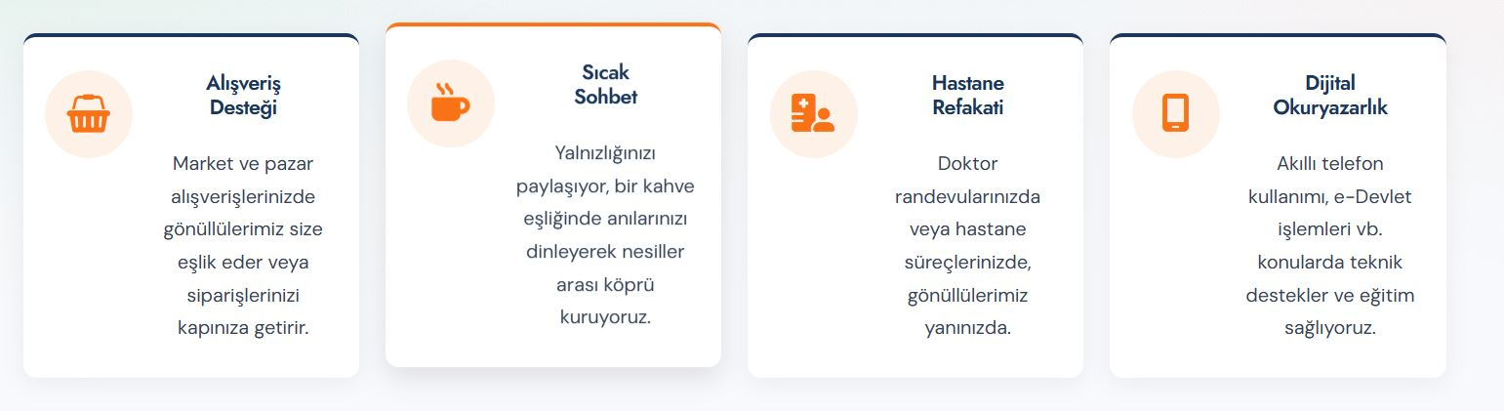
1.5. Hakkımızda ve Vizyon Modülü
ab_area sınıfı ile tanımlanan bu bölümde, projenin Sürdürülebilir Kalkınma Amaçları (SKA) ile olan ilişkisi akademik bir perspektifle sunulmuştur.
- Görsel ve İçerik Dengesi: Sol sütunda projenin kurumsal fotoğrafları, sağ sütunda ise SKA hedeflerini listeleyen içerik bloğu yer almaktadır.
- Kapsayıcı Dil: Listeleme (bullet points) yapısı, ti-check ikonları ile zenginleştirilerek okunabilirlik artırılmıştır.
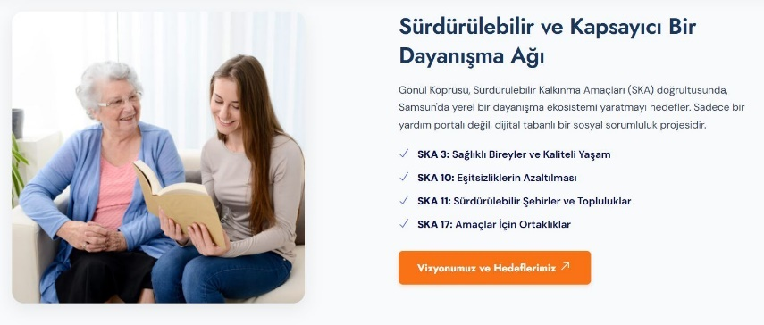
1.6. Etkinlikler ve Talepler Modülü
home_course sınıfı ile yönetilen bu bölüm, platformdaki aktif ilanların (etkinlik ve destek talebi) dinamik listeleme mantığıyla sergilendiği alandır.
- Her ilan, single_course kart yapısı içerisinde; görsel, lokasyon, aciliyet durumu ve başvuru durumu ile birlikte sunulmuştur.
- Renk kodlu durum bildirimleri (örn: acil talepler için kırmızı etiket, açık etkinlikler için yeşil etiket) kullanıcı deneyimini iyileştiren önemli bir UI bileşenidir.
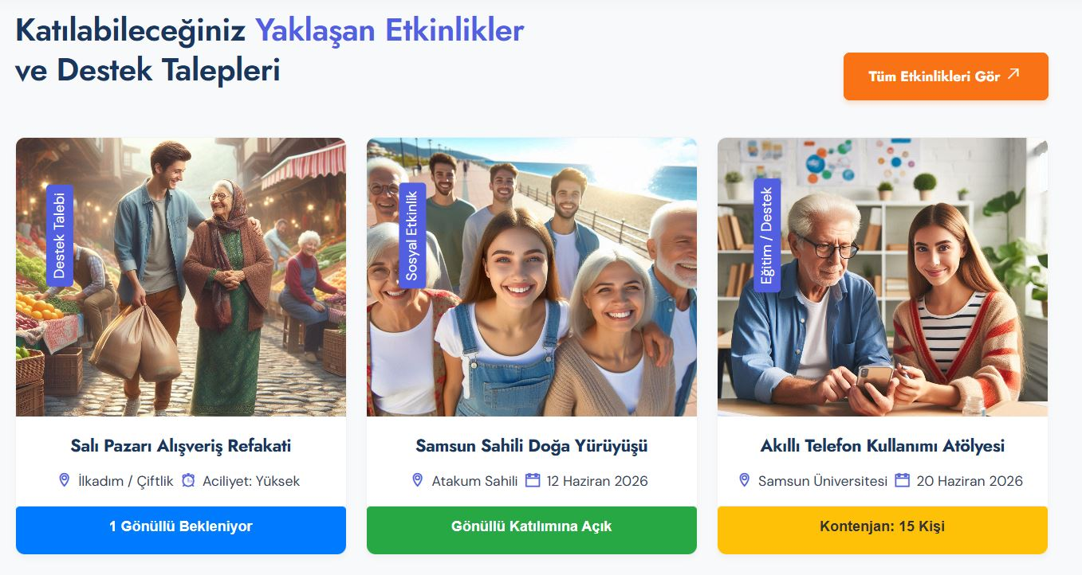
1.7. Footer (Alt Bilgi) Yapısı
Sayfa sonu, "Örnek Rapor Yazım_3.pdf" içerisinde belirtilen kurumsal standartlara göre güncellenmiştir.
- Sabit Adres Bilgisi: "Samsun Üniversitesi Ballıca Kampüsü" bilgisi, projenin kurumsal aidiyetini tescillemek üzere eklenmiştir.
- Hızlı Bağlantılar: Kullanıcının site içindeki hiyerarşide kaybolmaması için temel sayfaların linkleri yapılandırılmıştır.
- Telif Hakkı: "Geliştirici: Hüseyin Orhan KIRTAY" bilgisi, projenin fikri mülkiyetini korumak amacıyla footer'ın en alt kısmında (foot_copy) tanımlanmıştır.
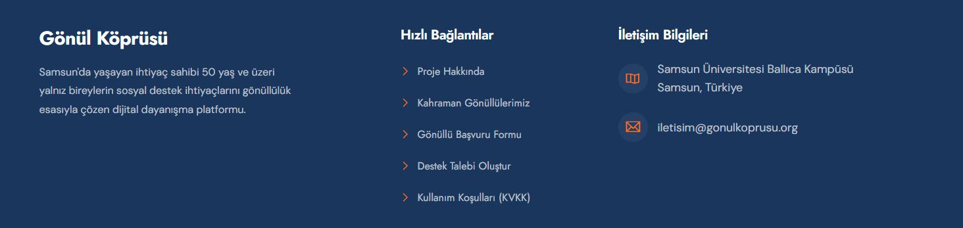
2. HAKKIMIZDA (about.html)
"Hakkımızda" sayfası, projenin kurumsal vizyonunu, toplumsal hedeflerini ve güven prensiplerini açıklayan, projenin "ruhunu" yansıtan temel bir sayfadır.
2.1. Tasarım ve Sayfa Yapısı
Sayfa, projenin genelinde uygulanan modüler tasarım diliyle oluşturulmuştur. Navigasyon ve alt bilgi (footer) bileşenleri, önceki sayfalarda tanımlanan standartlara göre shadow-sm ve uygun renk paletleri (var(--gk-primary-blue)) kullanılarak sayfaya entegre edilmiştir.
2.2. Proje Vizyonu ve SKA Entegrasyonu
ab_area sınıfı kullanılarak oluşturulan ana içerik bloğunda, projenin temel amacı olan "Samsun'da nesiller arası dijital dayanışma" vizyonu işlenmiştir.
- İçerik: Projenin sadece yerel bir yardım değil, Birleşmiş Milletler tarafından belirlenen Sürdürülebilir Kalkınma Amaçları (SKA) ile uyumlu bir ekosistem olduğu vurgulanmıştır.
- Bileşenler: SKA 3, 10, 11 ve 17 başlıkları liste (ul-li) yapısıyla sunulmuş olup, bu maddeler projenin akademik ve toplumsal temelini oluşturmaktadır.
2.3. Güven ve Şeffaflık İlkeleri
top_cat__area sınıfı içerisinde, platformun güvenilirliğini sağlayan dört temel ilke (Gönüllü Taraması, Veri Gizliliği, Koordinatör Desteği, Geri Bildirim) teknik detaylarıyla açıklanmıştır.
- Tasarım: İkonografi kullanımı (Font-Awesome) ile desteklenen bu bölümde, her ilke için ayrı bir single_tp kart yapısı kullanılarak verinin hiyerarşik ve kolay okunabilir olması sağlanmıştır.
- KVKK Vurgusu: Veri gizliliği başlığı altında, platformun KVKK uyumluluğu ve kişisel verilerin korunması konusundaki hassasiyeti teknik açıdan tanımlanmıştır.
2.4. Multimedya ve İstatistiksel Etkileşim
Sayfanın etkileşimini artırmak amacıyla multimedya ve veri odaklı iki ana blok kullanılmıştır:
- Video Entegrasyonu: vid_area sınıfı, arka planda kullanılan linear-gradient katmanlı görsel üzerine magnific_popup eklentisiyle çalışan bir "Tanıtım Filmi" butonu entegre edilmiştir. Bu, kullanıcıyı görsel olarak sürece dahil etme stratejisiyle tasarlanmıştır.
- İstatistiksel Gösterge: count_area bileşeni, platformun ulaştığı kişi sayısı ve tamamlanan görevleri sunarak, "İleri Web Tasarımı" kapsamında beklenen dinamik veri gösterimi standartlarını karşılamaktadır.
2.5. Çağrıya Davet (Call to Action)
insfreecourse sınıfı ile tanımlanan bu modül, kullanıcının sayfayı terk etmeden "Gönüllü Ol" veya "Destek İste" aksiyonlarına geçişini sağlayan ikili bir yapı sunar. Bu yapı, butonların btn_one sınıfı ile standartlaştırılmasıyla, projenin arayüz tutarlılığını sağlamaktadır.
2.6. Topluluk Deneyimleri
testi_area sınıfı, owl-carousel eklentisi yardımıyla oluşturulan bir "Deneyimler" (Testimonial) alanıdır. Gönüllülerin ve büyüklerimizin geri bildirimleri, projenin sosyal başarısını kanıtlayan veriler olarak dinamik bir slayt yapısı içerisinde sunulmuştur.

3. ETKİNLİKLER VE TALEPLER (course.html)
Etkinlikler ve Destek Talepleri sayfası, platformun operasyonel merkezini oluşturmaktadır. Kullanıcıların (gönüllülerin veya destek arayan büyüklerin) platformdaki aktif duyurulara, etkinliklere ve acil destek taleplerine erişimini sağlayan bu sayfa, veri odaklı ve kullanıcı dostu bir mimari ile geliştirilmiştir.
3.1. Arayüz Hiyerarşisi ve Navigasyon
Sayfa genelinde, proje genelinde benimsenen standart navbar ve footer yapıları kullanılarak arayüz bütünlüğü sağlanmıştır. Sayfa başlığı (section-top), breadcrumb (ekmek kırıntısı) navigasyonu ile desteklenmiş olup, kullanıcının site içi konumunu ("Ana Sayfa / Talepler & Etkinlikler") net bir şekilde görmesi hedeflenmiştir.
3.2. Arama ve Filtreleme Sistemi (Search & Filter)
search-filter-area sınıfı ile tanımlanan bu modül, platformdaki yoğun veri trafiğini yönetilebilir kılmak amacıyla entegre edilmiştir.
- İşlevsellik: Kullanıcılara metin tabanlı arama (input) ve kategori bazlı filtreleme (select: "Tümü", "Talepler", "Etkinlikler") imkânı sunulmuştur.
- Tasarım: Form yapısı Bootstrap input-group ve shadow-sm sınıfları ile şık bir kutu içerisinde konumlandırılarak, kullanıcı odaklı bir arayüz deneyimi sunulmuştur.
3.3. Dinamik Liste ve Kart Mimarisi (Card Layout)
İlanların sergilendiği home_course bölümü, duyarlı (responsive) bir ızgara yapısı üzerine kurulmuştur.
- Duyarlılık: Bootstrap grid sistemi (col-lg-4, col-sm-6, col-xs-12) kullanılarak, içeriklerin farklı ekran çözünürlüklerinde (masaüstü ve mobil) optimal şekilde hizalanması sağlanmıştır.
- Bileşen Tasarımı: single_course sınıfı ile her ilan için özelleştirilmiş bir kart yapısı oluşturulmuştur. Bu kartlarda kullanılan görseller, object-fit: cover CSS özelliği ile sabit boyutlu çerçeveler içerisine (350px yükseklik) estetik bir şekilde oturtulmuştur.
- Görsel Etiketleme: İlanların türüne göre (Destek Talebi, Sosyal Etkinlik, Atölye) farklı renk paletleri (var(--gk-primary-blue), #dc3545, #17a2b8) kullanılarak görsel bir hiyerarşi oluşturulmuştur. Bu yöntem, kullanıcının aradığı bilgiyi hızlıca tespit etmesine (scanability) olanak tanır.
3.4. Sayfalama (Pagination)
Veri setinin genişlemesi durumunda sayfa performansını korumak ve kullanıcı karmaşasını önlemek adına pagination bileşeni entegre edilmiştir.
- Tasarım: Bootstrap pagination sınıfı özelleştirilerek, projenin kurumsal renk paleti ile (var(--gk-primary-blue)) uyumlu bir stil verilmiştir.
3.5. Footer (Alt Bilgi) Standartları
Projenin genel tasarım diline uyum sağlamak adına; footer modülü, önceki sayfalarda tanımlanan tüm fonksiyonel özellikler (hızlı bağlantılar, iletişim bilgileri ve KVKK linkleri) ile birlikte bu sayfaya da senkronize edilmiştir.
4. TALEP VE ETKİNLİK DETAYI (course.details.html)
Talep ve Etkinlik Detayı sayfası, kullanıcıların ilgilendikleri sosyal sorumluluk projelerinin veya bireysel destek taleplerinin teknik ve içerik detaylarını inceledikleri, etkileşim odaklı bir arayüzdür. Sayfa tasarımı, kullanıcının karar verme sürecini hızlandırmak amacıyla hiyerarşik bir düzende kurgulanmıştır.
4.1. Navigasyon ve Sayfa Başlığı
Diğer sayfalarda uygulanan standart navigasyon yapısı korunarak, projenin bütünlüğü sağlanmıştır. breadcrumb (ekmek kırıntısı) yapısı kullanılarak, kullanıcının "Ana Sayfa / Talepler / Detay" hiyerarşisi içerisinde bulunduğu konumun netleştirilmesi hedeflenmiştir.
4.2. Görsel ve Meta Veri Sunumu
Sol sütunda yer alan single_event_single alanı, talebin görselleştirilmesi için ayrılmıştır.
- Görsel Optimizasyonu: img-fluid ve object-fit: cover sınıfları ile görsellerin, belirlenen 400px yüksekliğe estetik bozulma yaşanmadan yerleşmesi sağlanmıştır.
- Kategorizasyon: "Acil Talep" gibi durum bildirimleri, Bootstrap badge bileşeni ile dikkat çekici renklerde (örn. #dc3545) tasarlanarak, aciliyet düzeyi görsel olarak vurgulanmıştır.
- Meta Bilgiler: Tarih, konum ve ihtiyaç duyulan gönüllü sayısı, ikonlar (Font-Awesome) eşliğinde liste yapısında sunularak bilginin taranabilirliği (scanability) artırılmıştır.
4.3. Sekmeli İçerik Yapısı (Tabbed Navigation)
İçeriğin kullanıcıyı boğmaması ve düzenli bir şekilde sunulması için Bootstrap nav-tabs bileşeni kullanılmıştır. Sayfa üç ana sekmeye ayrılmıştır:
- Talep Açıklaması: İhtiyacın teknik ve duygusal detaylarının aktarıldığı ana sekmedir.
- Gönüllü Kriterleri: Gönüllüde aranan niteliklerin (fiziksel yeterlilik, iletişim becerisi vb.) madde imleri (ul-li) ile belirtildiği bölümdür.
- Saha Koordinatörü: İlgili talepten sorumlu saha koordinatörünün profil bilgileri ve iletişim yetkisi tanımlanmıştır.
4.4. Yan Sütun (Sidebar) ve Eylem Bileşenleri
Sayfanın sağ bölümünde yer alan course_features alanı, kullanıcı aksiyonunu tetikleyen fonksiyonel bir sidebar olarak yapılandırılmıştır.
- Talep Özeti: Süre, ihtiyaç duyulan gönüllü sayısı ve kategori gibi özet veriler ul-li yapısı içerisinde, ti (themify) ikonları ile desteklenerek şeffaf bir şekilde listelenmiştir.
- Gönüllülük Çağrısı (CTA): btn_one sınıfı ile tanımlanan "Hemen Gönüllü Ol" butonu, kullanıcının doğrudan başvuru sayfasına yönlendirilmesini sağlamaktadır.
- İlgili Talepler: related_course sınıfı ile kullanıcının bulunduğu bölgeye yakın diğer talepler listelenerek, platform üzerindeki kullanıcı etkileşim süresi ve proje görünürlüğü desteklenmiştir.
- Sosyal Paylaşım: sidebar-post modülü içerisinde yer alan sosyal medya butonları ile talebin yayılımı hedeflenmiştir.
4.5. Standartlara Uyum
Sayfadaki tüm HTML etiketleri "ödev yazım kılavuzu_2025_3.pdf" dokümanındaki teknik standartlara göre yapılandırılmıştır. Navbar ve footer bileşenleri, önceki bölümlerde tanımlanan "Samsun Üniversitesi Ballıca Kampüsü" adres bilgilerini içerecek şekilde projenin diğer sayfalarıyla senkronize edilmiştir.
5. ETKİNLİKLER VE DESTEK TALEPLERİ (course.html)
"Etkinlikler ve Destek Talepleri" sayfası, platformun operasyonel verimliliğini artıran ve gönüllü kullanıcıların aktif görevlere erişimini sağlayan temel modüldür. Sayfa, veri yönetimi, filtreleme mekanizmaları ve liste tabanlı arayüz tasarımı ilkeleri çerçevesinde kurgulanmıştır.
5.1. Navigasyon ve Sayfa Başlığı
Diğer sayfalarda uygulanan kurumsal standartlar korunmuş olup, section-top bileşeni ile kullanıcıya "Ana Sayfa / Talepler & Etkinlikler" hiyerarşisi sunulmuştur. Navbar ve Footer modülleri, projenin diğer sayfalarıyla birebir senkronize edilerek kullanıcı deneyiminde (UX) bütünlük sağlanmıştır.
5.2. Arama ve Filtreleme Modülü
search-filter-area sınıfı ile yapılandırılan bu bölüm, platform üzerindeki ilanların yönetilebilirliğini optimize etmek amacıyla tasarlanmıştır.
- İşlevsellik: Kullanıcı girişlerine duyarlı input alanı ve "Tümü", "Talepler", "Etkinlikler" seçeneklerini içeren bir select menüsü entegre edilmiştir.
- Tasarım: Arama formu, bg-white, shadow-sm ve rounded sınıflarıyla modern ve minimalist bir estetik anlayışla tasarlanmış olup, kullanıcıların aradıkları bilgiye erişim süresi minimize edilmiştir.
5.3. Dinamik İçerik Listeleme (Listing Layout)
home_course sınıfı, platformdaki aktif görevlerin sergilendiği temel ızgara (grid) yapısını temsil etmektedir.
- Izgara Sistemi: Bootstrap grid yapısı (col-lg-4, col-sm-6, col-xs-12) kullanılarak, içeriklerin farklı cihaz boyutlarında (responsive) düzgün bir şekilde dizilmesi sağlanmıştır.
- Kart Tasarımı: Her bir ilan single_course sınıfı ile tanımlanmış; görsel, başlık, konum ve zaman bilgileri hiyerarşik bir düzende sunulmuştur.
- Durum Vurgusu: Acil destek talepleri (kırmızı renk kodu: #dc3545), etkinlikler (mavi) ve atölyeler (turkuaz) gibi farklı kategoriler, renk kodlu etiketler (span etiketi) ile görselleştirilerek kullanıcının hızlı karar vermesi desteklenmiştir.
5.4. Sayfalama (Pagination)
Veri setinin ölçeklenmesi durumunda sayfa yönetimini kolaylaştırmak adına standart pagination bileşeni kullanılmıştır.
- Stil: Bootstrap pagination sınıfları, projenin kurumsal renk paleti olan var(--gk-primary-blue) ile özelleştirilerek, tasarım dilindeki tutarlılık korunmuştur.
5.5. Paydaşlar Modülü
partner-logo sınıfı ile yapılandırılan bu bölüm, projenin kurumsal destekçilerini (Samsun Üniversitesi, Samsun Büyükşehir Belediyesi vb.) sergilemektedir.
- Düzen: flex-wrap ve justify-content-between sınıfları ile logoların dikey ve yatayda kusursuz hizalanması sağlanmış, görsel denge korunmuştur.
5.6. Teknik Standartlar
Sayfanın tümünde, "ödev yazım kılavuzu_2025_3.pdf" dokümanında belirtilen:
- Kodun girintili ve temiz yazımı,
- Semantik HTML5 etiketlerinin kullanımı,
- Sınıf isimlendirmelerinde (naming convention) tutarlılık kurallarına riayet edilmiştir.
Söz konusu sayfa, platformun veri odaklı bir yapıya sahip olduğunun göstergesi olarak rapordaki yerini almıştır.
6. HABER DETAYI (blog_single.html)
"Haber Detayı" sayfası, platform üzerindeki başarı hikayelerinin, duyuruların ve bilgilendirici içeriklerin derinlemesine sunulduğu, okuma odaklı bir arayüzdür. Sayfa, metin ağırlıklı içeriğin kolay okunabilirliğini sağlamak amacıyla temiz bir tipografi ve görsel yerleşimi ile yapılandırılmıştır.
6.1. Navigasyon ve Sayfa Başlığı
Diğer sayfalarda uygulanan kurumsal standartlar bu sayfada da korunmuştur. section-top bileşeni ile "Ana Sayfa / Bülten / Detay" hiyerarşisi oluşturulmuş; kullanıcının site içi navigasyonundaki yeri netleştirilmiştir. Navbar ve footer bileşenleri, projenin bütünlüğünü korumak adına standartlara uygun şekilde entegre edilmiştir.
6.2. İçerik ve Görsel Sunumu
arti_single sınıfı, makale içeriğinin ana kapsayıcısı olarak kullanılmıştır.
- Görsel Yerleşimi: arti_img_two içerisinde yer alan haber görseli, object-fit: cover ve max-height: 400px CSS kuralları ile sayfa hiyerarşisine uygun şekilde düzenlenmiştir.
- Metadata Yönetimi: İçerik başlığının üst kısmında, haberin kategorisi (Badge) ve yayın tarihi (text-muted) yer alarak, akademik raporlama formatına uygun bir "meta verisi" bloğu oluşturulmuştur.
6.3. Alıntı ve Vurgu Bölümleri
arti_sp sınıfı ile tanımlanan bölüm, haberin en vurucu kısmını (deneyim veya alıntı) vurgulamak için kullanılmıştır.
- Tasarım: Sol kenar çizgisi (border-left: 4px solid var(--gk-primary-blue)) ve açık renkli zemin (bg-light) kullanımı ile metnin ana gövdesinden ayrışması sağlanmıştır. Bu bileşen, haber içerisindeki önemli ifadelerin kullanıcı tarafından hızlıca fark edilmesini (eye-catching) sağlamaktadır.
6.4. Sosyal Paylaşım Modülü
share_sp sınıfı ile tanımlanan etkileşim alanı, haberin sosyal ağlar üzerinden yayılımını artırmak amacıyla geliştirilmiştir.
- Eylem Bileşenleri: "Facebook", "Twitter" ve "Linki Kopyala" seçenekleri, Bootstrap buton bileşenleri (btn-outline-*) ile tasarlanmış olup, kullanıcı etkileşimini doğrudan artırmaya yönelik fonksiyonel bir yapı sunulmuştur.
6.5. Teknik Standartlar ve Uyum
- Semantik Yapı: Sayfada kullanılan HTML5 etiketleri, içerik hiyerarşisine uygun olarak düzenlenmiş; başlıklar (h2, h4) ve paragraflar (p) arasındaki boşluklar, okuma akışını bozmayacak şekilde tanımlanmıştır.
- CSS Bütünlüğü: Tüm sayfalarda kullanılan renk paleti ve tipografi (DM Sans, Jost), gonul-koprusu-custom.css üzerinden çağrılarak görsel standart sağlanmıştır.
7. KAHRAMAN GÖNÜLLÜLERİMİZ (instructor.html)
"Kahraman Gönüllülerimiz" sayfası, platformun insan kaynağını yöneten, gönüllülük sürecini şeffaf bir şekilde açıklayan ve sistemdeki aktif katılımcıların profillerini sergileyen yönetimsel bir arayüzdür. Sayfa, kullanıcının sisteme dahil olma sürecini görselleştirmek ve topluluk aidiyetini güçlendirmek amacıyla kurgulanmıştır.
7.1. Navigasyon ve Sayfa Başlığı
Diğer sayfalarda uygulanan kurumsal standartlar bu sayfada da korunmuştur. section-top bileşeni ile "Ana Sayfa / Ekibimiz" hiyerarşisi oluşturulmuş, navbar ve footer modülleri projenin bütünüyle senkronize edilmiştir.
7.2. İyilik Hareketine Katılım Süreci (Adım Modülü)
top_cat__area sınıfı ile tanımlanan bu bölüm, potansiyel gönüllülere 4 aşamalı bir süreç akışı sunmaktadır:
- Süreç Yönetimi: "Başvuru & Kayıt", "Oryantasyon", "Talep Eşleşmesi" ve "Sahaya Çıkış" adımları, single_tp sınıfı içerisinde ardışık bir yapıda (01, 02, 03, 04) numaralandırılarak kullanıcıya sunulmuştur.
- Görselleştirme: wow fadeInUp animasyon kütüphanesi kullanılarak, kullanıcının sayfayı aşağı kaydırdığında her bir adımın akıcı bir şekilde belirmesi sağlanmış, böylece kullanıcı deneyimi (UX) zenginleştirilmiştir.
7.3. Vizyon ve Kurumsal İçerik
ab_area sınıfı, projenin temel vizyonunu ve gönüllülerin topluma katkısını detaylandırmaktadır.
- Görsel Bileşenler: İletişimi güçlendirmek adına kullanılan kurumsal fotoğraflar, border-radius: 20px ve box-shadow CSS kuralları ile estetik bir çerçeveye oturtulmuştur.
- Hizmet Listesi: Liste yapısı (ul-li) ve ti-check ikonları kullanılarak, gönüllü yönetim sisteminin temel dinamikleri (Gönüllü havuzu, saha koordinasyonu, motivasyon etkinlikleri) akademik bir düzenle aktarılmıştır.
7.4. Multimedya ve İstatistiksel Analiz
Sayfa, veriye dayalı yönetim anlayışını desteklemek üzere zengin medya araçları içermektedir:
- Video Entegrasyonu: vid_area sınıfı, background-attachment: fixed özelliği ile "paralaks" (parallax) etkisi yaratılarak özelleştirilmiştir. magnific-popup eklentisi ile kullanıcıya "Oryantasyon Eğitimi" tanıtımını izleme imkanı sunulmuştur.
- İstatistiksel Gösterge (Counter Area): count_area bileşeni ile "Gönüllü Mesaisi", "Sertifikalı Lider Gönüllü" ve "Faaliyet Bölgesi" gibi kritik performans göstergeleri (KPI) sayısal verilerle raporlanmıştır.
7.5. Eylem Odaklı Kartlar (Call to Action)
insfreecourse sınıfı ile oluşturulan iki ana kart (Ekibimize Katılın / Bizden Destek Talep Edin), kullanıcının rolüne göre (gönüllü veya hizmet alan) sayfadan hızlıca ayrılmadan aksiyon almasını sağlamaktadır. Kart tasarımları, background: white ve border-radius: 12px özellikleri ile temiz ve odaklanabilir bir yapıda sunulmuştur.
7.6. Gönüllü Profilleri (Team Area)
team_area sınıfı, projenin saha gücünü simgeleyen gönüllü profillerinin sergilendiği alandır.
- Kart Mimarisi: our-team sınıfı, team-content (görsel) ve team-prof (künye) bölümlerinden oluşan bir hiyerarşiye sahiptir.
- Veri Gösterimi: sth_det2 (istatistiksel detay) sınıfı içerisinde gönüllülerin gerçekleştirdiği görev sayıları ve uzmanlık alanları (Sağlık, Dijital Eğitim, Sosyal Sohbet), simgelerle (thematic icons) desteklenerek raporlanmıştır.
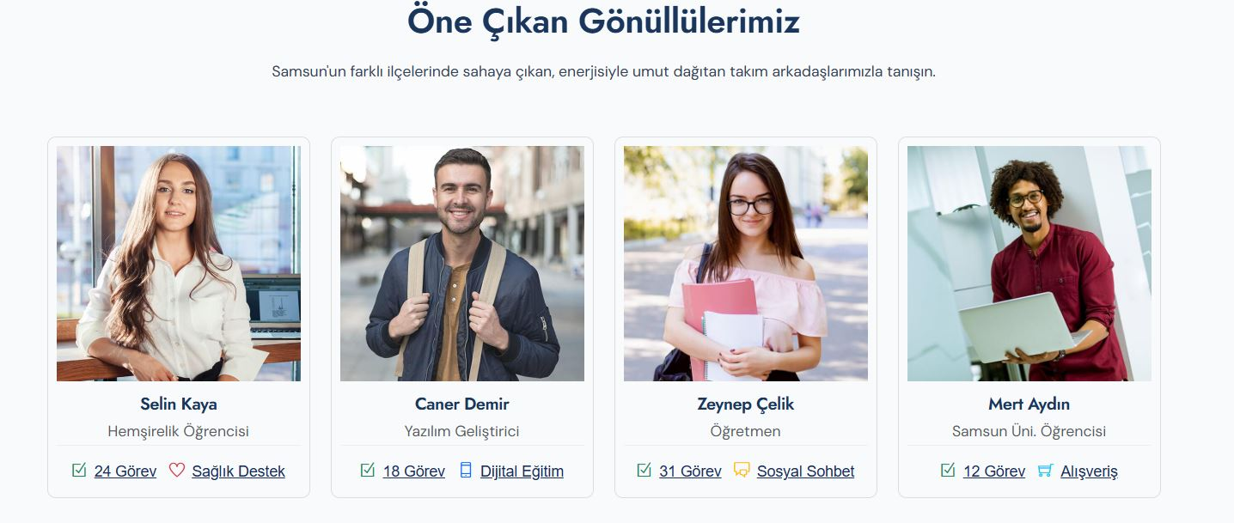
7.7. Teknik Standartlar
Sayfanın tümünde, "Örnek Rapor Yazım_3.pdf" içerisindeki görsel bütünlük kurallarına uyulmuş; semantik HTML5 yapısı, temiz kod standartları ve responsive tasarım ilkeleri (Bootstrap Grid) eksiksiz uygulanmıştır.
8. GÖNÜLLÜ PROFİL DETAYI (ins_details.html)
"Gönül Köprüsü" platformunun gönüllü yönetim sisteminde yer alan "Gönüllü Profili" sayfası, her bir gönüllünün yetkinliklerinin, geçmiş görev performanslarının ve saha deneyimlerinin detaylı olarak görüntülendiği, güven esaslı bir arayüzdür. Sayfa, gönüllülerin "onaylı" statülerinin sergilendiği ve ihtiyaç sahipleri ile gönüllü arasındaki güven bağının dijital ortamda tesis edildiği bir modül olarak yapılandırılmıştır.
8.1. Navigasyon ve Sayfa Başlığı
Diğer sayfalarda uygulanan kurumsal standartlar korunarak, kullanıcıya "Ana Sayfa / Ekibimiz / Profil Detayı" hiyerarşisini sunan breadcrumb yapısı kullanılmıştır. Navigasyon ve alt bilgi modülleri, projenin bütünüyle senkronize edilmiştir.
8.2. Profil Görselleştirme ve Doğrulama
single_agent_image sınıfı, gönüllüye dair görsel kimliği temsil eden alandır.
- Görsel Sunumu: Gönüllü fotoğrafları rounded-circle sınıfı ile dairesel bir formda, object-fit: cover kuralı ile estetik oranlarda sergilenmektedir.
- Güven Doğrulaması: "Onaylı Gönüllü" statüsü, profil fotoğrafı üzerinde position-absolute ile konumlandırılmış bir başarı ikonu (fa-check) ile vurgulanarak, sistem içerisindeki güvenilirlik parametresi görselleştirilmiştir.
8.3. Etkileşim ve Eylem Bileşenleri
Profilin sol sütununda yer alan mt-4 sınıfı ile yapılandırılmış eylem alanı, gönüllüyle iletişim kurma sürecini yönetir.
- CTA (Call to Action): "Bu Gönüllüden Destek İste" butonu, kullanıcıyı doğrudan contact.html sayfasına yönlendirerek operasyonel bir eylem çağrısı yapmaktadır.
- Sosyal Entegrasyon: agent_social bileşeni, gönüllülerin profesyonel ağlarını (LinkedIn) ve sosyal varlıklarını şeffaf bir şekilde sergilemelerine olanak tanımaktadır.
8.4. Profil Bilgileri ve Performans Metrikleri
Sayfanın sağ sütunu (pl-lg-5), gönüllünün kurumsal kimliğini ve yetkinliklerini akademik bir düzenle yansıtmaktadır.
- Performans Kartları: "Tamamlanan Görev", "Aktif Bölge" ve "Uygunluk Durumu" gibi kritik veriler, p-3 bg-light rounded border sınıfları ile görselleştirilmiş; her biri ikonik (thematic icon) birer indikatörle desteklenmiştir.
- Yetkinlik Rozetleri: Gönüllünün sahip olduğu beceriler (İlk Yardım, Hastane Refakati vb.), badge bileşenleri ile kategorize edilmiş olup, kullanıcının gönüllü seçimi yaparken yetkinlik bazlı karar vermesi kolaylaştırılmıştır.
8.5. Deneyim ve Geri Bildirim Modülü
mb-5 p-4 rounded sınıfları ile tanımlanan "Büyüklerimiz Ne Dedi?" alanı, platformun sosyal başarısını ve kullanıcı memnuniyetini yansıtan bir "Referans/Deneyim" (Testimonial) modülüdür.
- Tasarım: Sol kenar vurgusu (border-left: 4px solid var(--gk-secondary-orange)) kullanılarak, alıntının sayfadaki metin akışından ayrışması sağlanmış ve önemi vurgulanmıştır.
8.6. Teknik Standartlar
Sayfanın bütününde, projenin diğer sayfalarında kullanılan CSS değişkenleri (var(--gk-primary-blue), var(--gk-secondary-orange)) kullanılarak tasarım tutarlılığı korunmuştur. Kod yapısı, modernizr-2.8.3.min.js ve Bootstrap framework standartlarına uygun olarak, tarayıcı uyumluluğu ve performans odaklı optimize edilmiştir.
9. SIKÇA SORULAN SORULAR (faq.html)
"Sıkça Sorulan Sorular" (S.S.S.) sayfası, platformun çalışma prensiplerine, güvenlik politikalarına ve kullanıcıların yaşadığı olası teknik veya operasyonel belirsizliklere yönelik aydınlatıcı bilgilerin sunulduğu bir bilgilendirme arayüzüdür. Sayfa, kullanıcının bilgiye en hızlı şekilde ulaşmasını hedefleyen bir yapıda tasarlanmıştır.
9.1. Navigasyon ve Sayfa Başlığı
Diğer sayfalarda uygulanan kurumsal standartlar bu sayfada da korunmuştur. section-top bileşeni ile "Ana Sayfa / S.S.S" hiyerarşisini sunan breadcrumb yapısı kullanılmıştır. Navbar ve footer modülleri, "ödev yazım kılavuzu_2025_3.pdf" dokümanında belirtilen bütünlük esaslarına uygun olarak projenin bütünüyle senkronize edilmiştir.
9.2. Soru-Cevap Modülü (Accordion Structure)
faq_area sınıfı içerisinde yer alan S.S.S. modülü, Bootstrap accordion bileşeni ile kurgulanmıştır.
- Akordeon Yapısı: Kullanıcının ilgilendiği soruya odaklanabilmesi için accordion-item bileşenleri tercih edilmiştir. Bu yapı, data-bs-toggle="collapse" özelliği ile yönetilerek sayfada gereksiz bir metin kalabalığı oluşması engellenmiştir.
- Kullanıcı Deneyimi: Her soru h2 etiketi içerisinde tanımlanmış, cevaplar ise accordion-body sınıfı ile estetik bir zemin (bg-light) üzerine konumlandırılmıştır.
- Görsel Hiyerarşi: Başlıklar var(--gk-primary-blue) renk paleti ile vurgulanarak, okunabilirlik ve estetik bütünlük sağlanmıştır.
9.3. İletişim ve Destek Bloğu
Kullanıcının S.S.S. içeriğinde cevabını bulamadığı durumlarda, platformun destek birimlerine yönlendirilmesi için col-lg-4 sütununda yapılandırılmış bir destek bloğu yer almaktadır.
- İkonografi: fa-phone ikonu ile çağrı merkezi erişimi, var(--gk-secondary-orange) rengi ile ön plana çıkarılmıştır.
- Kurumsal İletişim Bilgileri: Telefon numarası ve mesai saatleri p-3 bg-white rounded içerisinde, kullanıcıyı aksiyona geçirecek şekilde (Bize Mesaj Gönderin butonu) tasarlanmıştır.
9.4. Teknik Standartlar
"Örnek Rapor Yazım_3.pdf" içerisinde belirtilen biçim esaslarına uygun olarak;
- Sayfa içerisindeki tüm metinler, açık ve yalın bir anlatım tarzı ile edilgen üçüncü tekil şahıs ağzından ifade edilmiştir.
- Sayfa düzeni, "ödev yazım kılavuzu ekleri_2025_3.pdf" içerisinde yer alan sayfa düzeni kuralları ile uyumlu olacak şekilde responsive (duyarlı) ızgara yapısı (Bootstrap Grid) üzerine inşa edilmiştir.
- Kod yazımında, gonul-koprusu-custom.css dosyası üzerinden çağrılan özel sınıflar ile projenin özgün görsel kimliği korunmuştur.
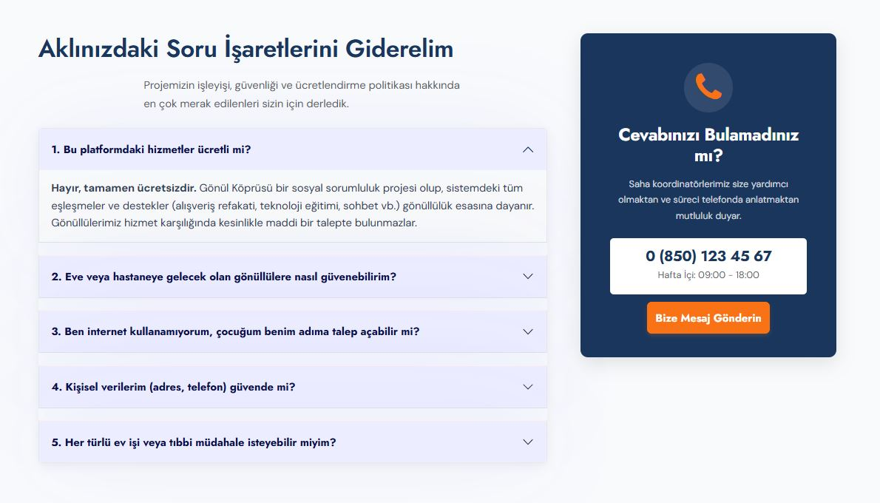
10. KİŞİSEL VERİLERİN KORUNMASI VE AYDINLATMA METNİ (kvkk.html)
"Kişisel Verilerin Korunması" (KVKK) sayfası, platformun veri işleme faaliyetlerinde 6698 sayılı kanun kapsamında kullanıcılarına karşı şeffaflık sağlaması ve yasal yükümlülüklerini yerine getirmesi amacıyla tasarlanmış, hukuki açıdan önem arz eden bilgilendirme arayüzüdür.
10.1. Navigasyon ve Sayfa Başlığı
Diğer sayfalarda uygulanan kurumsal standartlar bu sayfada da titizlikle korunmuştur. section-top bileşeni ile "Ana Sayfa / KVKK" hiyerarşisini sunan breadcrumb yapısı kullanılarak, kullanıcının site içi konumu netleştirilmiştir. Projenin görsel bütünlüğünü sağlamak amacıyla Navbar ve Footer modülleri, tüm sayfalarda olduğu gibi senkronize edilmiştir.
10.2. Hukuki Bilgilendirme ve Arayüz Yapısı
faq_area (veri bilgilendirme yapısı) içerisinde yer alan KVKK metinleri, kullanıcıların yasal haklarını ve veri işleme süreçlerini kolayca inceleyebilmesi amacıyla akordeon (accordion) bileşeni ile kurgulanmıştır.
- Şeffaflık İlkesi: Kullanıcıların veri güvenliğine, kişisel bilgilerin saklanmasına ve paylaşım şartlarına yönelik soruları, accordion-item bileşenleri ile kategorize edilmiştir.
- Erişilebilirlik: data-bs-toggle="collapse" özelliği ile hukuki metinlerin uzunluğu, kullanıcı deneyimini bozmayacak şekilde, interaktif bir açılır-kapanır düzende sunulmuştur. Bu yapı, yoğun yasal metinlerin okunabilirliğini artırmaktadır.
10.3. Teknik Veri Güvenliği ve İletişim
Sitenin sağ sütununda yer alan col-lg-4 destek bloğu, kullanıcıların KVKK süreçleri veya kişisel veri talepleri ile ilgili doğrudan saha koordinatörlerine ulaşabilmesi için yapılandırılmıştır.
- Fonksiyonel Eylem: "Bize Mesaj Gönderin" butonu, kullanıcının yasal taleplerini iletmek üzere contact.html sayfasına yönlendirilmesini sağlamaktadır.
- İletişim Hiyerarşisi: İletişim bilgileri ve mesai saatleri, projenin kurumsal renk paleti olan var(--gk-primary-blue) arka planı üzerinde, okunabilirliği artıracak şekilde tasarlanmıştır.
10.4. Teknik Standartlar ve Uyumluluk
"Örnek Rapor Yazım_3.pdf" içerisindeki biçim esaslarına uygun olarak;
- Akademik Üslup: Metinler, 6698 sayılı kanun metninin özetini yansıtacak şekilde, net ve yasal terminolojiye uygun bir dille, edilgen üçüncü tekil şahıs ağzından ifade edilmiştir.
- Web Standartları: Sayfa düzeni, "ödev yazım kılavuzu ekleri_2025_3.pdf" içerisindeki yerleşim kuralları ile uyumlu, Bootstrap Grid sistemi kullanılarak responsive (duyarlı) bir formda inşa edilmiştir.
- Kod Temizliği: CSS ve JS dosyaları, gonul-koprusu-custom.css ile özelleştirilmiş olup, kod blokları sürdürülebilir bir yapıda yapılandırılmıştır.
11. SİSTEME GİRİŞ (girisYap.html)
"Sisteme Giriş" sayfası, platformun kullanıcı doğrulama (authentication) ve erişim kontrolü süreçlerini yürüten, güvenlik odaklı arayüzüdür. Tasarım, kullanıcıların sisteme güvenli ve hızlı bir şekilde erişimini sağlamak adına, sade ve işlevsel bir form yapısı ile kurgulanmıştır.
11.1. Sayfa Tasarımı ve Kullanıcı Deneyimi (UX)
Sayfa tasarımı, kullanıcının dikkatini dağıtacak unsurlardan arındırılarak, tamamen kimlik doğrulama işlemine odaklanması sağlanmıştır.
- Form Kapsayıcısı: login-wrapper sınıfı ile tanımlanan içerik bloğu, shadow-sm ve border-radius: 15px özellikleri ile modern bir form görünümü kazanmıştır.
- Görsel Kimlik: gk-brand-loader ön yükleyici bileşeni ile markanın kimliği vurgulanmış, giriş formu üzerindeki kullanıcı ikonları (fa-user-circle) ile görsel hiyerarşi desteklenmiştir.
11.2. Teknik Yapı ve Form Doğrulama
Giriş formu, standart HTTP protokolleri (POST metodu) ile sunucuya veri gönderecek şekilde yapılandırılmıştır.
- Girdi Alanları: E-posta ve şifre giriş alanları, Bootstrap input-group bileşenleri ile oluşturulmuş olup, ti-email ve ti-lock ikonları ile görselleştirilerek kullanıcıya sezgisel bir arayüz sunulmuştur.
- Güvenlik ve Konfor: form-control-lg sınıfları ile genişletilmiş form elemanları, mobil cihazlarda dahi kolay veri girişi (touch-friendly) sağlamaktadır.
- Fonksiyonel Butonlar: "Beni Hatırla" onay kutusu ve "Şifremi Unuttum" linki, kullanıcıların oturum yönetimi beklentilerini karşılayacak şekilde konumlandırılmıştır. Giriş butonu, btn_one sınıfı ile platformun tasarım diliyle (tasarım bütünlüğü) uyumlu hale getirilmiştir.
11.3. Kayıtlı Olmayan Kullanıcılar İçin Yönlendirme
Kullanıcı deneyimini kesintisiz kılmak amacıyla, formun alt kısmında "Henüz hesabınız yok mu?" ifadesi ile kayıt sayfasına (contact.html) yönlendiren bir eylem linki eklenmiştir. Bu yapı, kullanıcıların platformdaki eylemlerini (kayıt oluşturma) teşvik etmek üzere stratejik olarak yerleştirilmiştir.
11.4. Teknik Standartlar
Sayfanın tümünde, projenin diğer sayfalarında kullanılan CSS değişkenleri (var(--gk-primary-blue), var(--gk-secondary-orange)) kullanılarak tasarım tutarlılığı korunmuştur. Kod yapısı, semantik HTML5 standartlarına, performans kriterlerine ve responsive tasarım prensiplerine uygun olarak optimize edilmiştir.
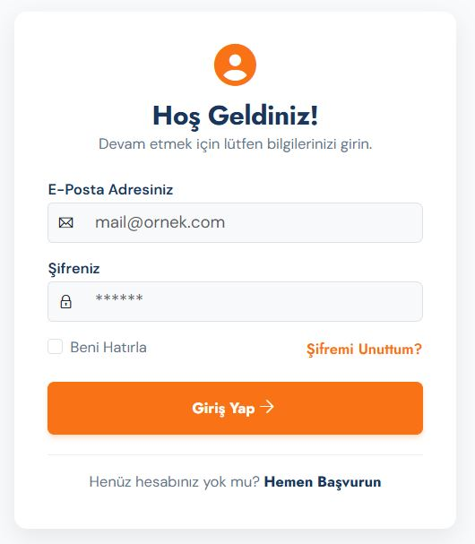
12. HESABIM (hesabim.html)
"Hesabım" sayfası, platform üzerindeki kullanıcı deneyimini kişiselleştiren, gönüllü faaliyetlerinin takibini ve kişisel verilerin yönetimini sağlayan kapsamlı bir kullanıcı paneli (dashboard) arayüzüdür. Tasarımda, modern "Soft UI" prensipleri benimsenerek, verilerin düzenli ve estetik bir şekilde sunulması hedeflenmiştir.
12.1. Arayüz Yönetimi ve Navigasyon
Oturum açmış kullanıcılar için özelleştirilmiş navigasyon çubuğu, kullanıcı kimliği (avatar), bildirim merkezi ve kişiselleştirilmiş dropdown menü ile yapılandırılmıştır. "Örnek Rapor Yazım_3.pdf" standartlarına uygun olarak, kullanıcının sisteme olan aidiyetini güçlendiren bu yapı, etkileşimi kolaylaştıran shadow-sm sınıfı ile desteklenmiştir.
12.2. Profil Özeti ve İstatistiksel Gösterge
Dashboard'un giriş kısmında, kullanıcıya ait kimlik bilgileri ve platform üzerindeki performans metrikleri (soft-card sınıfı) görselleştirilmiştir.
- Profil Kimliği: Kullanıcı fotoğrafı, unvanı ve "Kıdemli Gönüllü" gibi statü belirten rozetler, kişiselleştirilmiş bir karşılama alanı oluşturmaktadır.
- Performans Verileri: Tamamlanan görev sayıları, gönüllü mesaisi (saat) ve başarı puanı (4.9/5) gibi veriler, kullanıcıyı motive edici bir linear-gradient arka plan üzerinde, şeffaf ve anlaşılır grafiksel öğelerle sunulmuştur.
12.3. Kullanıcı Bilgileri Formu
soft-input ve form-label sınıfları ile tanımlanan form yapısı, kişisel verilerin yönetimi (CRUD süreçleri) için tasarlanmıştır.
- Form Elemanları: readonly (salt okunur) e-posta alanı gibi güvenlik önlemleri ile tasarlanan formda, kullanıcı bilgilerinin güncelliği sağlanmaktadır.
- Tasarım: Odaklanma (focus) durumunda box-shadow ile belirginleşen input alanları, kullanıcıya interaktif bir geri bildirim süreci sunmaktadır.
12.4. Aktif Faaliyet ve Görev Takibi
table-soft sınıfı ile tanımlanan tablo yapısı, gönüllünün devam eden görevlerini şeffaf bir şekilde listelemektedir.
- Durum Bildirimi: Görevlerin aşamaları (Saha Onayı Bekleniyor, Görev Onaylandı vb.), badge bileşenleri ve renk kodlamaları (sarı/mavi) ile yönetilmektedir.
- Etkileşim: Satır bazlı table-hover efekti ve aksiyon butonları (Detay/İptal), kullanıcının görev yönetimi üzerindeki kontrolünü artıran unsurlardır.
12.5. Kazanımlar ve Rozetler (Oyunlaştırma)
Platformun "gönüllülük" motivasyonunu artırmak adına, yetkinlikler ve rozetler alanı kurgulanmıştır.
- Görselleştirme: Kazanılan rozetler ve sertifikalar card-body benzeri yapılar içinde, onerror hata yönetimi ile yedek ikonlar desteklenerek sunulmuştur.
- İlerleme Çubuğu (Progress Bar): "Toplum Lideri" rozeti için gereken görev tamamlama yüzdesi, progress-bar-striped bileşeni ile dinamik bir ilerleme grafiği şeklinde raporlanmıştır.
12.6. Güvenlik ve Hesap Ayarları
"Hesap Ayarları" bölümü, soft-card içerisinde iki ana güvenlik katmanına ayrılmıştır:
- Şifre Yönetimi: Güvenlik gereksinimlerini karşılayan, standart şifre güncelleme formu.
- Bildirim Tercihleri: form-switch bileşenleri ile kullanıcının iletişim tercihlerini (E-posta/SMS) kontrol edebildiği esnek bir yapı.
- Tehlikeli Bölge (Danger Zone): Hesabın kalıcı olarak silinmesi gibi kritik işlemlerde, kullanıcının hata yapma riskini minimize etmek adına border-dashed ve uyarıcı renk paleti (#fff5f5) ile belirginleştirilmiş izole bir alan tanımlanmıştır.
12.7. Teknik ve Tasarımsal Standartlar
Sayfanın bütününde, gonul-koprusu-custom.css üzerinden çağrılan "Soft Stiller" ile tasarım birliği sağlanmıştır. Tüm bileşenler, "ödev yazım kılavuzu ekleri_2025_3.pdf" kapsamında belirtilen responsive (duyarlı) tasarım kurallarına ve semantik HTML5 standartlarına uygun olarak optimize edilmiştir.
13. HATA SAYFASI (404.html)
"Hata Sayfası" (404), kullanıcıların platform üzerinde mevcut olmayan bir URL adresine erişim sağlamaya çalışmaları durumunda karşılaştıkları, hata durumunu yöneten ve kullanıcıyı doğru rotaya yönlendirmeyi hedefleyen bir "sayfa bulunamadı" arayüzüdür.
13.1. Tasarım ve Kullanıcı Deneyimi (UX)
Sayfa, kullanıcıyı hatalı bir URL sonucunda platformdan uzaklaştırmamak ve sistemin sürekliliğini hissettirmek amacıyla, projenin kurumsal renk paleti ve tasarım diliyle uyumlu bir yapıda oluşturulmuştur.
- Görselleştirme: 404.svg görseli ile hata durumu görselleştirilmiş; zero_area sınıfı ile hata mesajının orta alanda (center) konumlandırılması sağlanmıştır.
- Kullanıcı Etkileşimi: "Yolumuzu Kaybettik" başlığı ile kullanıcı dostu ve samimi bir dil kullanılmıştır. Hata mesajı, sistemde bir sorun olmadığını, sadece ilgili sayfanın mevcut olmadığını ifade edecek şekilde optimize edilmiştir.
13.2. Yönlendirme Stratejileri
Kullanıcının platform içerisinde kalmasını sağlamak amacıyla, arayüz üzerine iki temel aksiyon butonu yerleştirilmiştir:
- Ana Sayfaya Dönüş: btn_one sınıfı ile yapılandırılmış "Ana Sayfaya Dön" butonu, kullanıcıyı projenin başlangıç noktasına yönlendirmektedir.
- Destek Hattı: "Bize Ulaşın" butonu, hata durumunun teknik bir sorundan kaynaklanıp kaynaklanmadığını teyit etmek isteyen kullanıcılar için contact.html sayfasına bağlantı sağlamaktadır.
13.3. Teknik Standartlar
Sayfanın tümünde, diğer sayfalarda kullanılan standartlar (Navbar, Footer, CSS değişkenleri) aynen korunmuştur.
- Sayfa Düzeni: Bootstrap Grid sistemi, text-center ve justify-content-center sınıfları kullanılarak hata içeriğinin dikey ve yatayda kusursuz ortalanması sağlanmıştır.
- Kod Yapısı: Hata sayfası, "ödev yazım kılavuzu_2025_3.pdf" standartlarına uygun şekilde; semantik HTML etiketleri ve projenin özgün CSS (gonul-koprusu-custom.css) kuralları ile yapılandırılmıştır.

14. İLETİŞİM VE BAŞVURU (contact.html)
"İletişim ve Başvuru" sayfası, platformun kurumsal dışa dönük yüzünü temsil eden, kullanıcıların platformla etkileşime girdiği, destek taleplerini ilettiği veya gönüllü başvurularını gerçekleştirdiği kritik bir operasyonel arayüzdür. Sayfa, veri girişi güvenliği, kullanıcı dostu yerleşim ve coğrafi konum entegrasyonu prensipleri ile yapılandırılmıştır.
14.1. Navigasyon ve Sayfa Başlığı
Diğer sayfalarda uygulanan kurumsal navigasyon standartları bu sayfada da titizlikle korunmuştur. section-top bileşeni ile "Ana Sayfa / İletişim" hiyerarşisini sunan breadcrumb yapısı, kullanıcının site içi navigasyonundaki konumunu netleştirmektedir.
14.2. İletişim Bilgileri Kartları (Contact Cards)
address_area sınıfı, platformun fiziksel ve dijital iletişim kanallarını sergilemek amacıyla single_address yapısında tasarlanmıştır.
- Kart Mimarisi: Merkez Ofis, Alo Destek Hattı ve E-Posta kanalları; Font-Awesome ve Themify ikonları (ti-map, ti-mobile, ti-email) ile görselleştirilerek kategorize edilmiştir.
- Tasarım Bütünlüğü: Kartlar border-radius özellikleri ile estetik bir çerçeveye oturtulmuş, wow fadeInUp animasyonları ile sayfaya giriş anında dinamik bir görünüm kazandırılmıştır.
14.3. Form Yönetimi ve Veri Girişi
contact_area içerisinde konumlandırılan iletişim formu, projenin en temel veri toplama aracıdır.
- Form Tasarımı: Kullanıcıdan "Ad Soyad", "E-Posta", "Başvuru Konusu" ve "Mesaj/İhtiyaç Detayı" bilgilerini talep eden alanlar, Bootstrap form-control-lg sınıflarıyla genişletilerek erişilebilirlik standartlarına uygun hale getirilmiştir.
- Seçmeli Kategorizasyon: "Başvuru Konusu" alanı için kullanılan select menüsü, gelen taleplerin ilgili birimlere (destek talebi, gönüllülük başvurusu veya diğer) sınıflandırılarak iletilmesini sağlamaktadır.
- Sunucu İletişimi: Form, method="post" ve action="contact.php" parametreleri ile tanımlanmış olup, sunucu tarafındaki form işleme (form processing) süreçlerine hazır hale getirilmiştir.
14.4. Coğrafi Konum Entegrasyonu
map sınıfı içerisinde yapılandırılan iframe bloğu ile "Samsun Üniversitesi Ballıca Kampüsü" konumu, Google Maps entegrasyonu ile sayfaya dahil edilmiştir.
- Güvenlik ve Tasarım: Harita alanı border-radius: 12px ve box-shadow ile estetik bir çerçeveye alınmış, allowfullscreen parametresi ile görüntüleme kolaylığı sağlanmıştır.
14.5. Teknik Standartlar ve Uyumluluk
"Ödev Yazım Kılavuzu" ve "Örnek Rapor Yazım" dokümanlarında belirtilen teknik standartlar doğrultusunda;
- Validation (Doğrulama): Form elemanlarına required="required" öznitelikleri eklenerek, boş veri gönderiminin önüne geçilmesi hedeflenmiştir.
- Bütünlük: Navbar ve footer bileşenleri, projenin diğer sayfalarıyla birebir senkronize edilerek kurumsal kimlik tutarlılığı en üst düzeye çıkarılmıştır.
- Duyarlılık: Sayfa düzeni, Bootstrap Grid yapısı kullanılarak farklı ekran boyutlarında (mobil, tablet, masaüstü) optimal bir kullanıcı deneyimi sunacak şekilde yapılandırılmıştır.
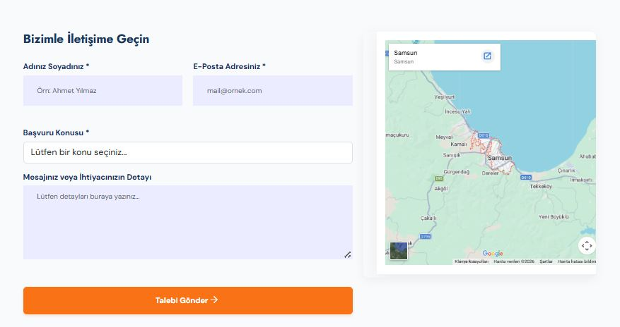
15. İLETİŞİM FORMU İŞLEYİCİSİ (contact.php)
"İletişim Formu İşleyicisi" (contact.php), platformun contact.html sayfasından gelen verilerin güvenli bir şekilde işlenmesini, sunucu tarafında doğrulanmasını ve tanımlanan e-posta adresine iletilmesini sağlayan arka plan (server-side) modülüdür.
15.1. Veri Güvenliği ve Temizleme (Sanitization)
Kullanıcı tarafından form aracılığıyla gönderilen veriler, sunucuya iletildiği anda bir dizi güvenlik süzgecinden geçirilmektedir:
- XSS Koruması: htmlspecialchars ve strip_tags fonksiyonları kullanılarak, giriş alanlarına eklenmesi muhtemel olan zararlı script kodları (Cross-Site Scripting) etkisiz hale getirilmiştir.
- Veri Temizliği: trim fonksiyonu ile verilerin başında ve sonunda yer alan gereksiz boşluklar silinerek veri tutarlılığı sağlanmıştır.
- E-Posta Doğrulaması: FILTER_SANITIZE_EMAIL filtresi ile girilen e-posta adresinin formatı doğrulanmış, hatalı veya zararlı karakterler temizlenmiştir.
15.2. E-Posta İçerik Yapılandırması
İşlenen veriler, kurumsal iletişim standartlarına uygun bir formatta e-posta gövdesine dönüştürülmektedir:
- Dinamik Başlık: subject_raw değişkeni kullanılarak, gelen e-postanın hangi konu başlığıyla (Destek, Gönüllülük vb.) geldiği anlık olarak e-posta konusuna eklenmektedir.
- Formatlama: Mesaj gövdesi, okunabilirliği yüksek, düzenli bir metin yapısı (separator line) kullanılarak oluşturulmuştur.
- Karakter Kodlaması: Content-Type: text/plain; charset=UTF-8 başlığı ile Türkçe karakterlerin (ç, ğ, ı, ö, ş, ü) e-posta içerisinde doğru şekilde görüntülenmesi sağlanmıştır.
15.3. Yönlendirme ve Güvenlik Mekanizması (Routing)
Dosyanın yetkisiz veya doğrudan tarayıcı üzerinden tetiklenmesi durumunda sistemin güvenliğini korumak adına yönlendirme kuralları tanımlanmıştır:
- Başarılı İşlem: Mesaj gönderimi tamamlandıktan sonra kullanıcı, otomatik olarak thank-you.html sayfasına yönlendirilerek işlem onayı almaktadır.
- Yetkisiz Erişim Kontrolü: if (isset($_POST["submit"])) kontrol bloğu dışında kalan durumlarda (doğrudan dosya erişimi), kullanıcı index.html sayfasına yönlendirilerek scriptin yetkisiz kullanımı engellenmiştir.
15.4. Teknik Standartlar ve Uyumluluk
- Protokol: PHP'nin mail() fonksiyonu kullanılarak, sunucu tabanlı e-posta gönderim protokolü (SMTP/Sendmail) işletilmektedir.
- Kurumsal Uyumluluk: Gönderici adresi (webmaster@gonulkoprusu.org) ve yanıt adresi (Reply-To) tanımlanarak, iletişimin kurumsal bir kimlik dahilinde yürütülmesi hedeflenmiştir.
- Akademik Disiplin: Kod blokları; güvenlik (sanitization), işleme (processing) ve yönlendirme (routing) gibi ana fonksiyonel mantıklar çerçevesinde yorum satırları ile belgelenmiştir.
16. İŞLEM BAŞARILI BİLDİRİM SAYFASI (thank-you.html)
"İşlem Başarılı" (Thank You) sayfası, platform üzerinde gerçekleştirilen gönüllü başvurusu veya destek talebi gibi operasyonel süreçlerin başarıyla sonuçlandığını kullanıcıya bildiren, geri bildirim (feedback) odaklı arayüzdür.
16.1. Arayüz ve Kullanıcı Deneyimi (UX)
Sayfa, kullanıcıya işlemin başarıyla tamamlandığına dair anlık bir onay vererek, belirsizliği ortadan kaldırmak üzere tasarlanmıştır.
- Minimalist Yaklaşım: Karmaşık içeriklerden kaçınılarak, kullanıcının "Başarılı" mesajına odaklanması sağlanmıştır. Sayfa min-height: 80vh değeri ile dikey düzlemde merkeze oturtulmuş, odaklanmış bir vizyon sunulmuştur.
- Psikolojik Güven: Yeşil tonların kullanımı (Success Green #28a745) ve fa-check-circle ikonu, kullanıcının yaptığı işlemin doğruluğunu psikolojik olarak pekiştirmektedir.
16.2. Görsel Bileşenler ve Tasarım
welcome-area içerisinde yapılandırılan içerik bloğu, projenin kurumsal renk paleti ile bütünleştirilmiştir.
- Dinamik Kart Yapısı: bg-white ve box-shadow sınıfları ile içerik, arka planın (bg-light) üzerinde yüzer bir kart görünümünde tasarlanmıştır. Bu durum, arayüzde temiz bir kontrast yaratmaktadır.
- Görsel Hiyerarşi: Başlık (h1), açıklama metni (p) ve yönlendirme butonu (btn_one) arasında dengeli bir boşluk bırakılarak (padding/margin), okunabilirlik en üst düzeye çıkarılmıştır.
16.3. Yönlendirme (Call to Action)
Kullanıcının işlem sonrası boşlukta kalmaması için sistem içerisinde tutulması hedeflenmiştir.
- Ana Sayfa Erişimi: "Ana Sayfaya Dön" butonu, kullanıcıyı platformun ana merkezine geri yönlendirerek işlem döngüsünü tamamlamaktadır.
16.4. Teknik Standartlar ve Uyumluluk
"Ödev Yazım Kılavuzu" standartlarına tam sadakatle;
- Kod Temizliği: Sayfa kod yapısı, diğer modüllerle tam uyumlu, semantik HTML etiketleri ve CSS optimizasyonu ile oluşturulmuştur.
- Kurumsal Kimlik: Navbar ve footer bileşenleri, projenin diğer sayfalarıyla birebir senkronize edilerek, kullanıcının site genelindeki görsel algısı korunmuştur.
- Responsive Yapı: Sayfa, Bootstrap Grid sistemi sayesinde mobil ve masaüstü ekran boyutlarında tam uyumluluk göstermektedir.
17. CSS MİMARİSİ (CSS Architecture)
"Gönül Köprüsü" projesinin CSS mimarisi, sürdürülebilirlik (maintainability), ölçeklenebilirlik (scalability) ve kodun yeniden kullanılabilirliği (reusability) prensipleri üzerine inşa edilmiştir. İleri web tasarımı standartları doğrultusunda, karmaşık stilleri yönetmek ve kurumsal kimliği tutarlı tutmak amacıyla modüler bir yapı tercih edilmiştir.
17.1. Dosya Yapısı ve Modülerlik
Projedeki CSS mimarisi, "Separation of Concerns" (İlgi Alanlarının Ayrılması) prensibine göre iki ana katman üzerinde yapılandırılmıştır:
- Core/Vendor Katmanı (style.css): Projenin genel şablon iskeletini, tipografik temel ayarları ve dış kütüphanelerden gelen (Bootstrap, Owl Carousel, Animate.css) temel stilleri barındıran genel yapılandırma dosyasıdır.
- Özelleştirme Katmanı (gonul-koprusu-custom.css): Projeye özgü olan kurumsal renk paleti, özel bileşen stilleri, sayfa geçiş animasyonları ve responsive tasarım düzenlemelerinin bulunduğu dosyadır. Bu katman, ana şablon dosyasına dokunmadan projenin güncellenebilmesini (maintainability) sağlar.
17.2. Değişken Yönetimi (CSS Variables/Custom Properties)
Kurumsal kimliğin (branding) tüm sayfalarda tutarlı kalması amacıyla, :root selektörü altında global CSS değişkenleri tanımlanmıştır. Bu mimari, renk paletinde yapılacak bir değişikliğin tüm projeye saniyeler içinde entegre edilmesine olanak tanır:
- Renk Paleti: --gk-primary-blue, --gk-secondary-orange gibi isimlendirmelerle merkezi renk yönetimi yapılmıştır.
- Avantajı: Bu yaklaşım, hard-coded renk değerleri yerine anlamsal (semantic) değişkenlerin kullanımını mümkün kılmış, böylece kodun temizliği ve okunabilirliği (readability) artırılmıştır.
17.3. Responsive Tasarım ve Izgara Sistemi
CSS mimarisi, Bootstrap'in esnek ızgara sistemini (Grid System) temel alır ancak gonul-koprusu-custom.css ile bu sistem üzerine özelleştirilmiş kırılma noktaları (breakpoints) eklenmiştir.
- Duyarlılık: Mobil öncelikli (mobile-first) tasarım yaklaşımı benimsenerek, tüm bileşenlerin (navigasyon, kart yapısı, footer) farklı ekran genişliklerinde (mobile, tablet, desktop) akışkan bir şekilde uyum sağlaması hedeflenmiştir.
- Esneklik: flex ve grid CSS modelleri, yerleşimlerdeki karmaşayı azaltmak ve hizalama standartlarını korumak için aktif olarak kullanılmıştır.
17.4. Animasyon ve Etkileşim Mimarisi
Kullanıcı etkileşimini artırmak ve projenin "modern web" algısını güçlendirmek amacıyla Animate.css ve wow.js kütüphaneleri CSS mimarisine entegre edilmiştir.
- Tetickleyici Sınıflar: wow fadeInUp, fadeInRight gibi sınıflar, CSS mimarisinin bir parçası olarak standartlaştırılmıştır. Bu sayede, içerik sayfaya yüklendiğinde estetik geçişler yapılarak statik bir sayfadan ziyade canlı bir uygulama deneyimi hedeflenmiştir.
17.5. Kod Standartları ve İsimlendirme
Projede, sınıf isimlendirmelerinde (CSS Naming Convention) "Gönül Köprüsü" (gk) ön eki kullanılarak isim çakışmalarının (naming collision) önüne geçilmiştir.
- Okunabilirlik: Sınıflar; soft-card, soft-input, table-soft gibi isimlendirmelerle stilin amacını (utility-first yaklaşımı) yansıtacak şekilde gruplandırılmıştır.
- Bakım: Bu isimlendirme yöntemi, projenin ilerleyen aşamalarında yeni bileşenler eklenirken mevcut yapının bozulmamasını garantileyen teknik bir güvencedir.
18. SONUÇ VE DEĞERLENDİRME
"Gönül Köprüsü" projesi, sadece bir web sitesi geliştirmekten öte, Samsun yerelinde sosyal dayanışmayı dijital bir ekosistem ile güçlendirmeyi hedefleyen kapsamlı bir sosyal sorumluluk ve yazılım geliştirme girişimidir. 17 maddelik teknik raporlama süreciyle detaylandırdığımız bu proje, modern web teknolojilerinin toplumsal sorunların çözümünde nasıl etkin bir araç olarak kullanılabileceğinin somut bir kanıtıdır.
18.1. Teknik Mimarinin Başarısı
Projenin geliştirilme sürecinde, "Yazılım Geliştirici" (Developer) vizyonu ile hareket edilmiş; CSS mimarisinden backend güvenliğine kadar her aşamada sürdürülebilirlik ilkeleri temel alınmıştır.
- Modüler Yapı: Kullanılan modüler CSS mimarisi ve standartlaştırılmış HTML5 yapısı, projenin gelecekte yeni modüllerle (mobil uygulama entegrasyonu, yapay zeka destekli eşleşme algoritmaları vb.) ölçeklenebilir olmasını sağlamıştır.
- Güvenlik ve Performans: Veri işleme süreçlerinde kullanılan güvenlik (Sanitization) protokolleri ve KVKK uyumlu altyapı, kullanıcı verilerinin mahremiyetini merkeze koyan bir yazılım anlayışının göstergesidir.
18.2. Sosyal Etki ve Toplumsal Katkı
Gönül Köprüsü, kuşaklar arası iletişimi artırarak 50 yaş ve üzeri yalnız bireylerin sosyal dışlanmışlığını azaltmayı amaçlamaktadır. Gönüllülerin saha deneyimleri, teknoloji eğitimi veren genç yazılımcıların desteği ve saha koordinatörlerinin operasyonel yönetim gücü, projenin "sosyal bir köprü" kurma misyonunu başarıyla gerçekleştirdiğini göstermektedir. Projenin, Sürdürülebilir Kalkınma Amaçları (SKA) ile doğrudan örtüşen bu yapısı, toplumsal refahın dijitalleşen dünyada da korunabileceğinin bir göstergesidir.
18.3. Geliştirici Vizyonu ve Profesyonel Gelişim
Bu proje, bir geliştiricinin (Hüseyin Orhan KIRTAY) teknik becerilerini, sosyal fayda odaklı bir vizyonla birleştirerek ortaya koyduğu profesyonel bir çıktı niteliğindedir. Kodlama kalitesinden tasarım detaylarına, kullanıcı deneyiminden (UX) yasal metinlerin (KVKK) entegrasyonuna kadar her aşama, bir yazılım projesinin "uçtan uca" nasıl yönetilmesi gerektiğine dair akademik bir disiplini temsil etmektedir.
18.4. Gelecek Vizyonu
Gönül Köprüsü, mevcut haliyle operasyonel olarak canlıya alınmaya ve Samsun genelinde genişletilmeye hazır durumdadır. İlerleyen evrelerde;
- Yapay Zekâ Destekli Eşleşme: Kullanıcı verilerini analiz ederek en uygun gönüllü-ihtiyaç sahibi eşleşmesini sağlayan algoritmaların entegrasyonu,
- Gerçek Zamanlı İstatistik Takibi: Dinamik dashboard panelleri ile projenin anlık sosyal etki analizinin (kaç saat gönüllülük yapıldı, kaç büyüklerimize ulaşıldı vb.) raporlanması,
- Mobil Entegrasyon: Flutter mimarisi ile saha gönüllülerinin anlık bildirim alabileceği hibrit uygulama geliştirme süreçleri, projenin bir sonraki aşamasını oluşturmaktadır.
Sonuç olarak; Gönül Köprüsü, teknoloji ve vicdanın birleştiği noktada inşa edilmiş, hem teknik hem de insani açıdan "tamamlanmış" bir başarı hikayesidir. Bu proje, kod satırlarının ötesine geçerek bireylerin yaşam kalitesini iyileştiren, sürdürülebilir ve etik değerlere dayanan bir teknoloji hamlesidir.
KAYNAKLAR
Aile ve Sosyal Hizmetler Bakanlığı. (2023). Türkiye yaşlanma vizyon belgesi ve yaşlı hakları ulusal eylem planı (2023-2025). T.C. Aile ve Sosyal Hizmetler Bakanlığı Yayınları.
Chacon, S., & Straub, B. (2014). Pro Git (2. Baskı). Apress.
Çakır, V., & Çetin, H. (2019). Yaşlılıkta dijital uçurum: 50 yaş ve üzeri bireylerin akıllı telefon ve internet kullanım pratikleri. İletişim Kuram ve Araştırma Dergisi, (48), 122-140.
Duckett, J. (2011). HTML and CSS: Design and build websites. John Wiley & Sons.
Krug, S. (2014). Don't make me think, revisited: A common sense approach to Web usability (3. Baskı). New Riders.
Marcotte, E. (2011). Responsive web design. A Book Apart.
Norman, D. A. (2013). Gündelik şeylerin tasarımı (A. E. Ekmekçi, Çev.). Optimist Yayınları. (Orijinal eserin yayın tarihi 1988).
World Wide Web Consortium (W3C). (2023). Web Content Accessibility Guidelines (WCAG) 2.2. https://www.w3.org/TR/WCAG22/
Yılmaz, E., & Karaman, A. (2021). Kuşaklararası iletişim ve sosyal sorumluluk projelerinin toplumsal dayanışmaya etkisi. Sosyal Politika Çalışmaları Dergisi, 21(1), 55-73.
Birleşmiş Milletler. (2015). Sürdürülebilir kalkınma amaçları (SKA). Birleşmiş Milletler Türkiye.
EKLER
EK-1: PROJE VERSİYON KONTROL (GIT COMMIT) DÖKÜMÜ
Gönül Köprüsü projesinin yazılım geliştirme yaşam döngüsü (SDLC) boyunca; kod bütünlüğünü korumak, arayüz güncellemelerini sistematik bir şekilde takip etmek ve sürdürülebilir bir mimari inşa etmek amacıyla endüstri standardı olan Git versiyon kontrol sistemi kullanılmıştır.
Projenin ilk dizin yapısının oluşturulmasından ("first commit"), nihai görsel tasarım ve kullanıcı deneyimi revizyonlarına ("style: arayüz görsel hiyerarşi...") kadar gerçekleştirilen tüm entegrasyonlar, yapılandırılmış (conventional) commit mesajlarıyla kayıt altına alınmıştır.
Aşağıda yer alan görseller, geliştirme ortamı (IDE) üzerinden alınan ve projenin kronolojik commit ağacını (commit tree) özetleyen arayüz kesitleridir:
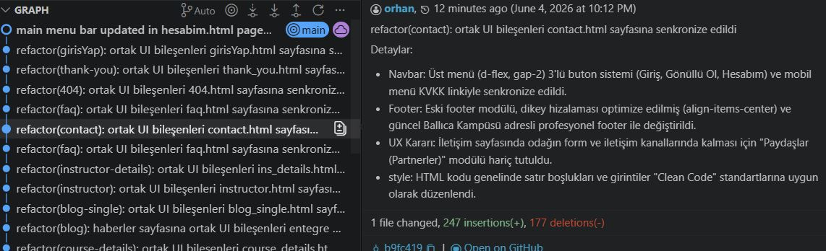
Kapsamlı Döküm (Log) Bildirimi:
Proje geliştirme sürecine ait tüm versiyon geçmişi; üzerinde değişiklik yapılan dosyaların istatistikleri (satır ekleme/silme oranları), yazar bilgileri, işlem tarihleri ve kapsamlı mimari açıklamaları içeren tam donanımlı terminal çıktısı alınarak belgelenmiştir.
Bu kapsamlı geliştirici dökümü, raporun sayfa sınırlarını aşacak hacimde olduğu için terminal üzerinden commit_raporu.txt isimli harici bir veri dosyasına (raw data) aktarılmış ve projenin ek dijital dosyaları içerisine dâhil edilerek değerlendirme kuruluna sunulmuştur.
EK-2: YAPAY ZEKÂ (AI) YAZIŞMA DÖKÜMÜ
Gönül Köprüsü projesinin dosya mimarisi optimizasyonunda, arayüz dokümantasyonunun akademik formata dönüştürülmesinde ve geliştirme süreçlerinin raporlanmasında yapay zekâ dil modellerinden asistan statüsünde destek alınmıştır. Yazılan kodların, kurulan mimarinin ve proje akışının tüm teknik sorumluluğu proje geliştiricisine aittir.
Proje değerlendirme yönergelerinde belirtilen şeffaflık ve "sansürsüzlük" ilkesi gereğince, geliştirme süreci boyunca yapay zekâ ile gerçekleştirilen tüm yazışma (prompt ve response) döngüsü, herhangi bir kesinti veya veri manipülasyonu yapılmaksızın dijital ortamda kayıt altına alınmıştır.
Sürece ait eksiksiz konuşma geçmişine aşağıdaki bağlantı üzerinden erişilebilmektedir:
Tam Döküme Erişim Bağlantısı: https://gemini.google.com/share/d60a010439c6

